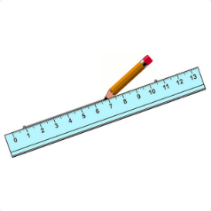GEOMETRIE : tracé à la règle

*« complète le dessin à la règle »*

